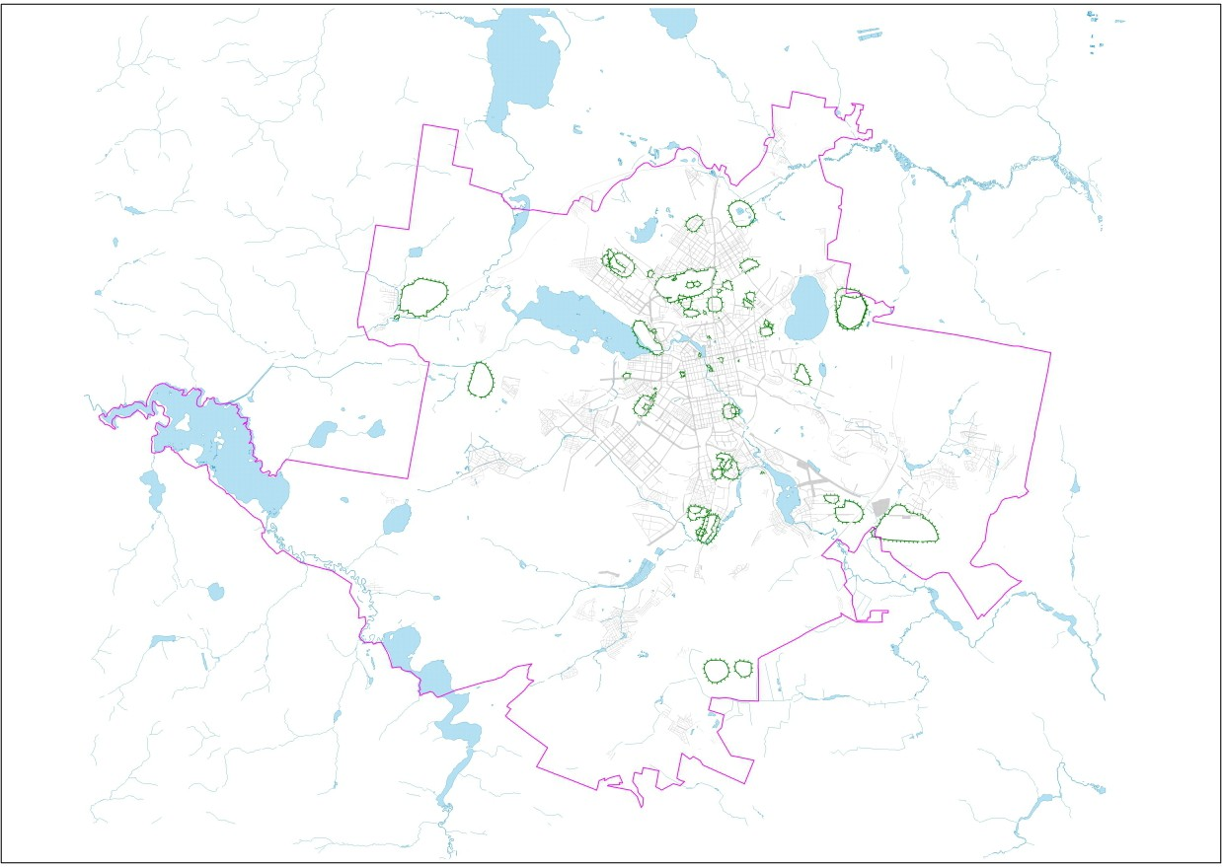

Приложение 4 к Правилам землепользования и застройки городского округа – муниципального образования «город Екатеринбург»

**КАРТА**

отображения установленных санитарно-защитных зон предприятий, сооружений и иных объектов на территории муниципального образования «город Екатеринбург»

168

Граница муниципального образования

«город Екатеринбург»

Санитарно-защитные зоны предприятий, сооружений и иных объектов

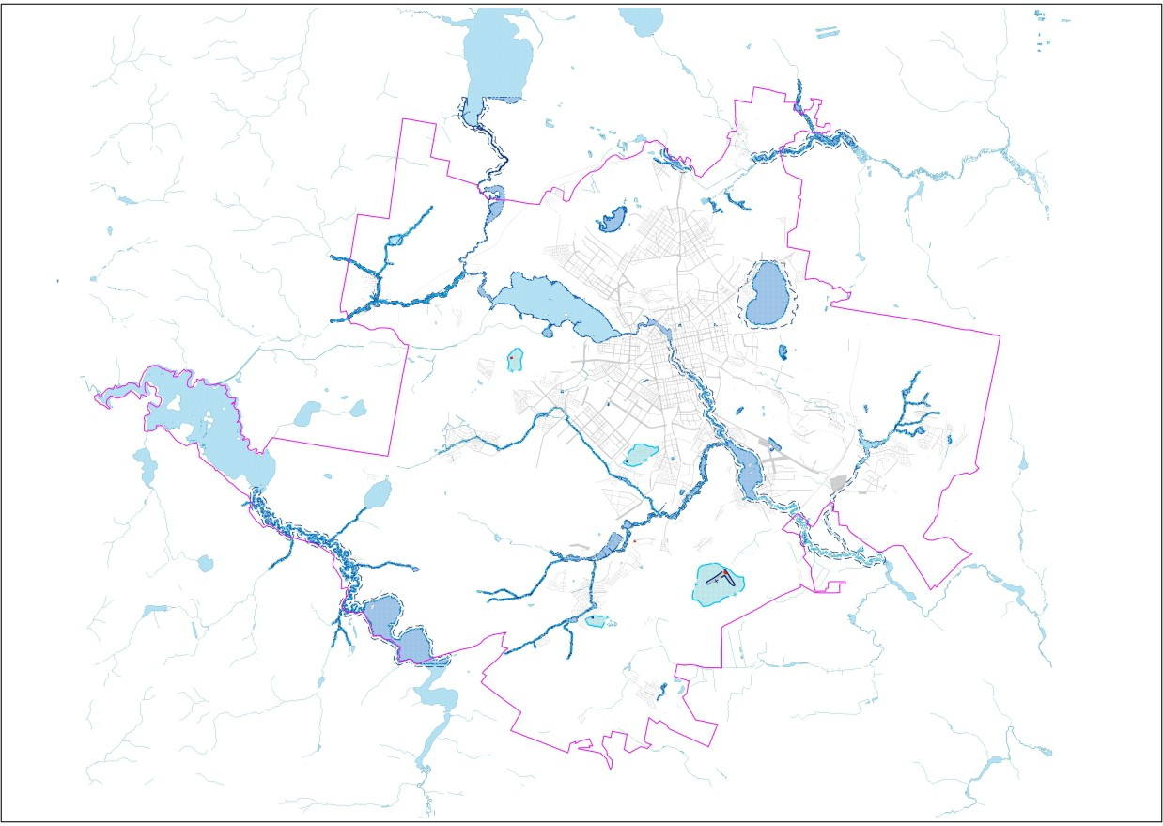

Приложение 5 к Правилам землепользования и застройки городского округа – муниципального образования «город Екатеринбург»

**КАРТА**

отображения справочных водоохранных зон, зон санитарной охраны источников питьевого и хозяйственно-бытового водоснабжения на территории муниципального образования «город Екатеринбург»

169

Граница муниципального образования

«город Екатеринбург» Береговая полоса Водоохранная зона Прибрежная защитная полоса

Первый пояс зоны санитарной охраны источника водоснабжения

Второй пояс зоны санитарной охраны источника водоснабжения

Третий пояс зоны санитарной охраны источника водоснабжения

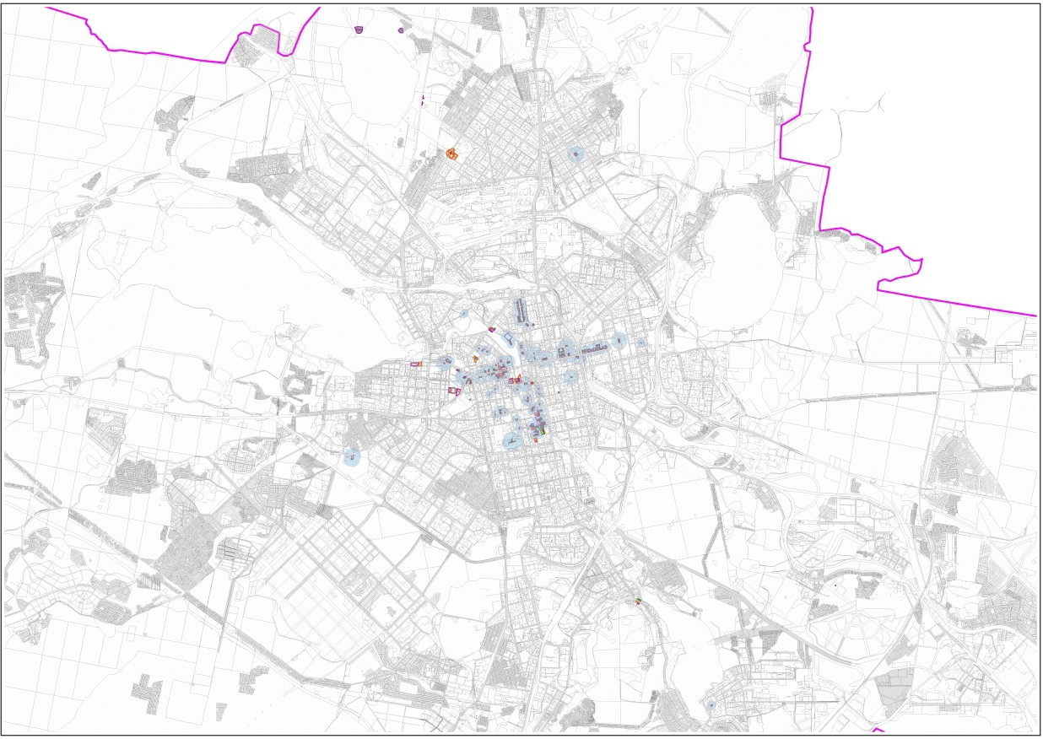

Приложение 6 к Правилам землепользования и застройки городского округа – муниципального образования «город Екатеринбург»

**КАРТА**

отображения зон действия ограничений по условиям охраны объектов культурного наследия (памятников истории и культуры) на территории муниципального образования «город Екатеринбург»

170

Граница муниципального образования

«город Екатеринбург» Объекты культурного наследия

Границы территорий объектов культурного наследия

Охранные зоны объектов культурного наследия

Зоны охраняемого природного ландшафта

Зоны регулирования застройки и хозяйственной деятельности

Защитные зоны объектов культурного наследия

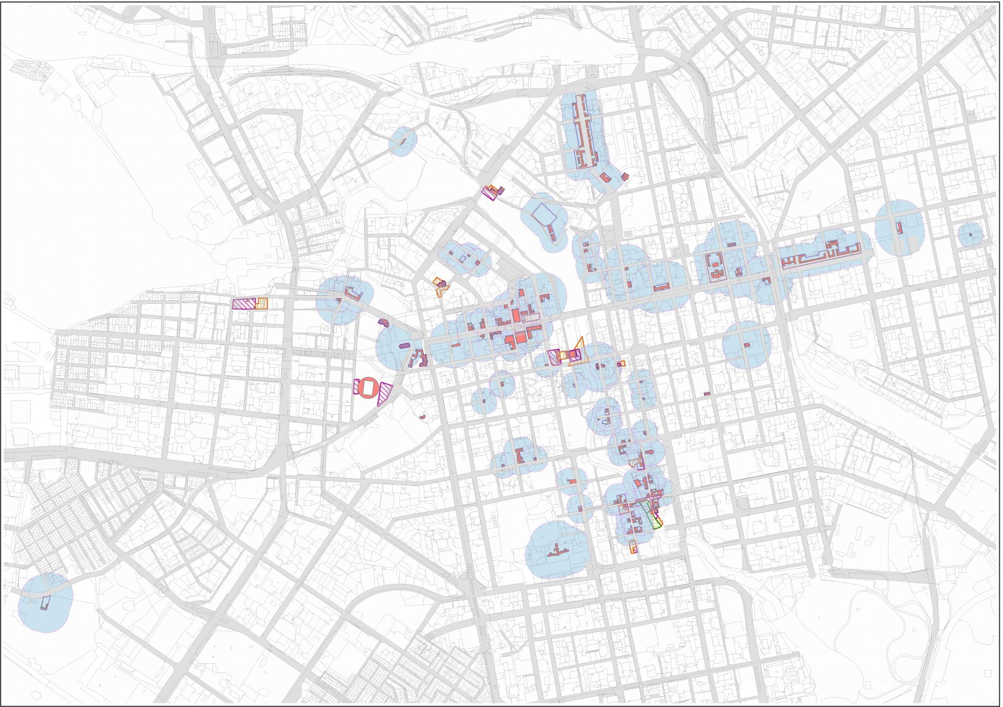

Продолжение Приложения 6

Центральная часть города

171

Граница муниципального образования

«город Екатеринбург» Объекты культурного наследия

Границы территорий объектов культурного наследия

Охранные зоны объектов культурного наследия

Зоны охраняемого природного ландшафта

Зоны регулирования застройки и хозяйственной деятельности

Защитные зоны объектов культурного наследия

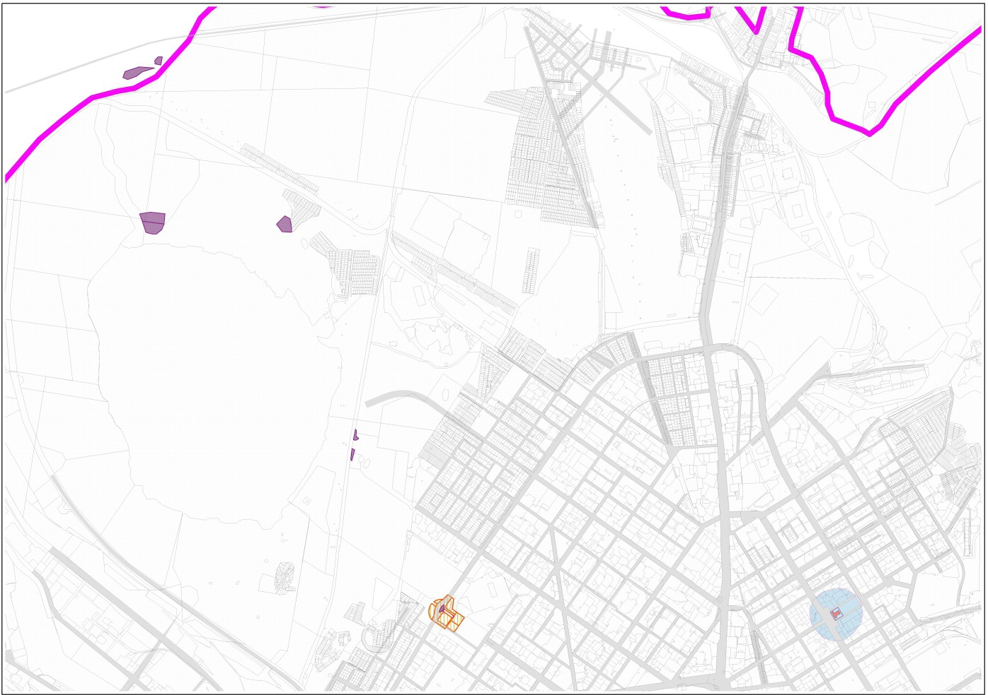

Продолжение Приложения 6

Жилые районы Уралмаш, Эльмаш

172

Граница муниципального образования

«город Екатеринбург» Объекты культурного наследия

Границы территорий объектов культурного наследия

Охранные зоны объектов культурного наследия

Зоны охраняемого природного ландшафта

Зоны регулирования застройки и хозяйственной деятельности

Защитные зоны объектов культурного наследия

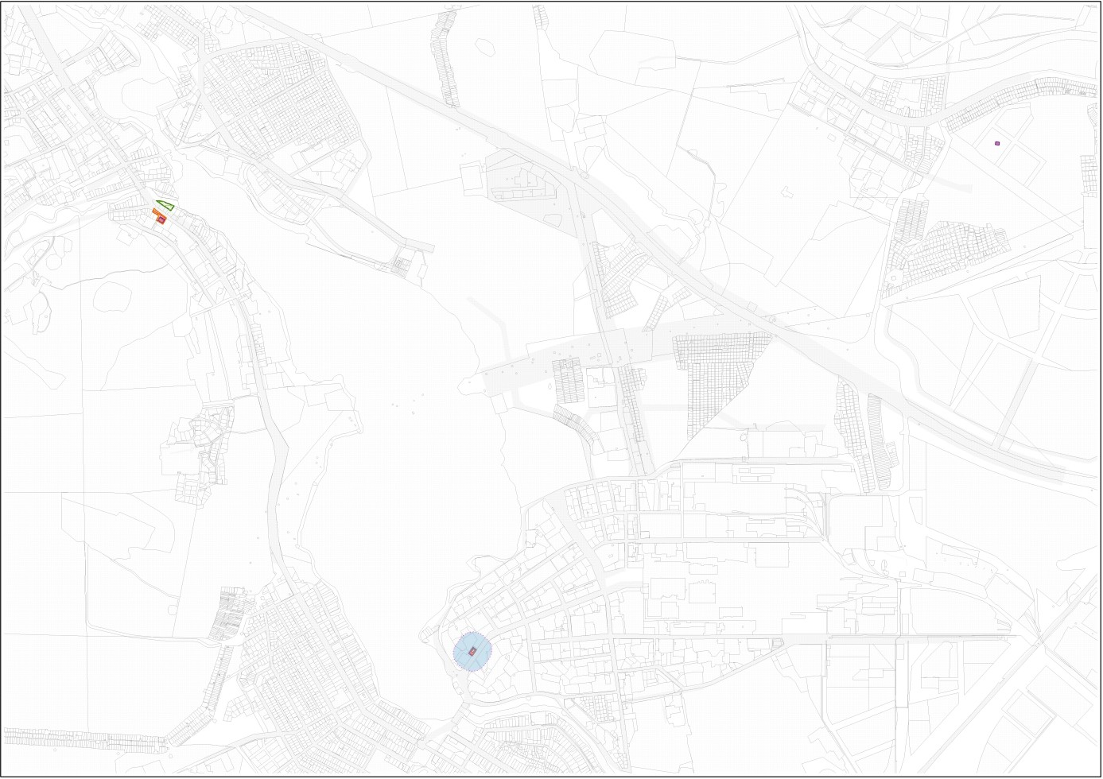

Продолжение Приложения 6

Территории в границах муниципального образования «город Екатеринбург»

173

Граница муниципального образования

«город Екатеринбург» Объекты культурного наследия

Границы территорий объектов культурного наследия

Охранные зоны объектов культурного наследия

Зоны охраняемого природного ландшафта

Зоны регулирования застройки и хозяйственной деятельности

Защитные зоны объектов культурного наследия

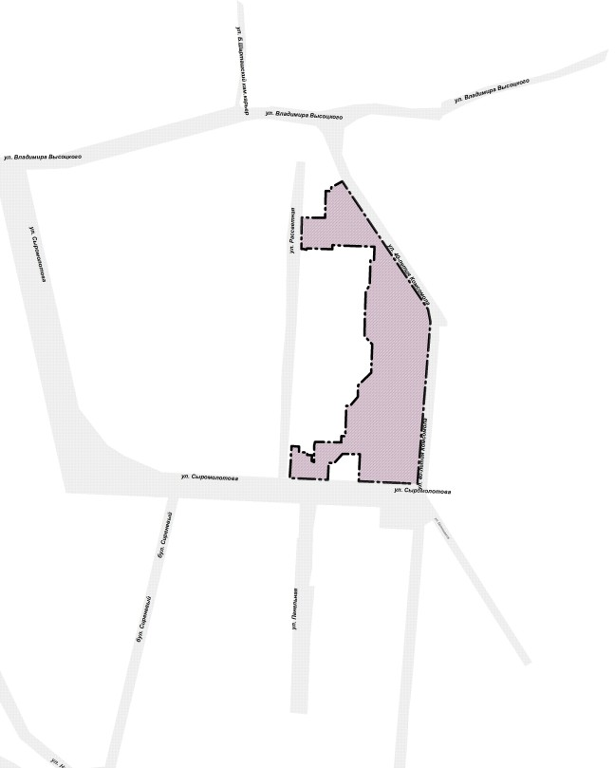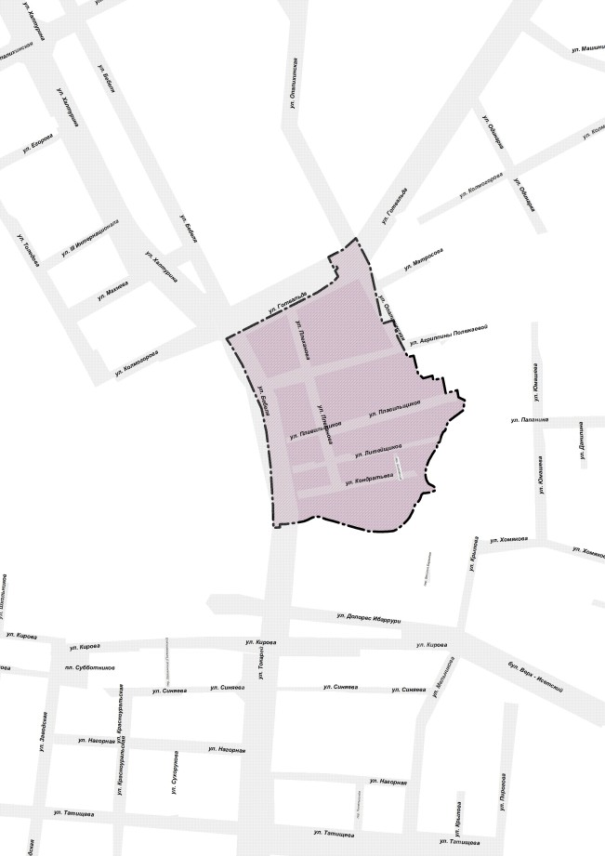

Приложение 7 к Правилам землепользования и застройки городского округа – муниципального образования «город Екатеринбург»

**КАРТА**

отображения территорий перспективного развития в границах муниципального образования «город Екатеринбург»

174

Территории, в границах которых предусматривается осуществление деятельности по комплексному и устойчивому развитию территории